Отчёт по лабораторной работе №5

Дисциплина: архитектура компьютера

Юлдошев Давлатджон Шухратович

Содержание

# 1 Цель работы

Цель данной лабораторной работы - приобретение практических навыков работы в Midnight Commander и освоение инструкций языка ассемблера mov и int

# 2 Выполнение лабораторной работы

**Шаг 1**

Открываю Midnight Commander, перехожу в каталог arch-pc и создаю рабочий каталог lab05 (рис. [1]).

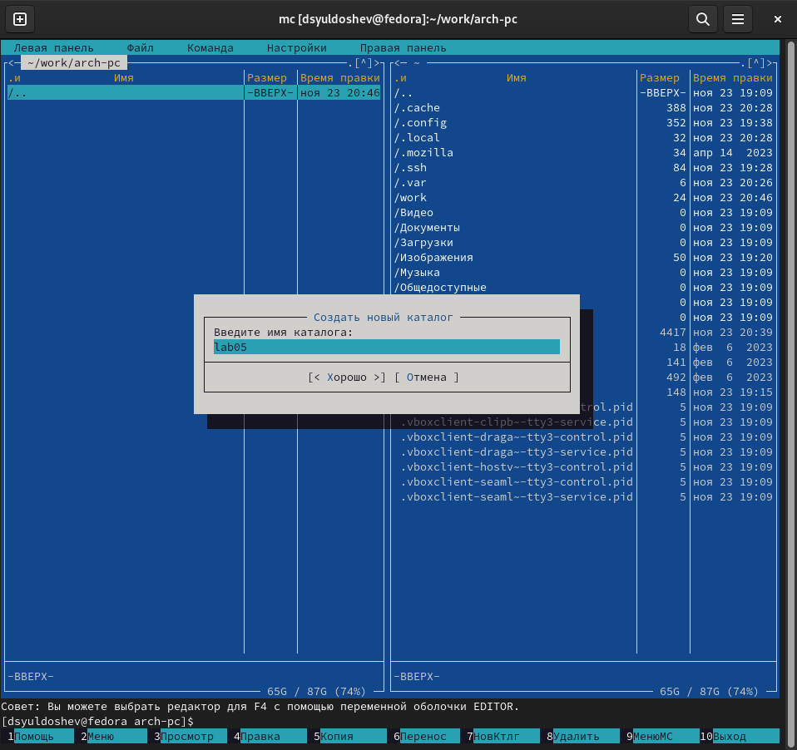

Figure 1: Midnight Commander

**Шаг 2**

Перехожу в созданную директорию и создаю файл lab5-1.asm (рис. [2]).

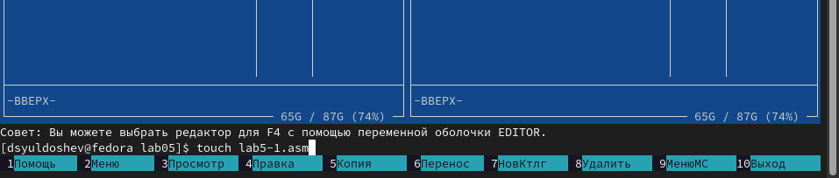

Figure 2: Создание файла

**Шаг 3**

Открываю файл lab5-1.asm для редактирования во встроенном редакторе nano и вставляю в него программу (рис. [3]).

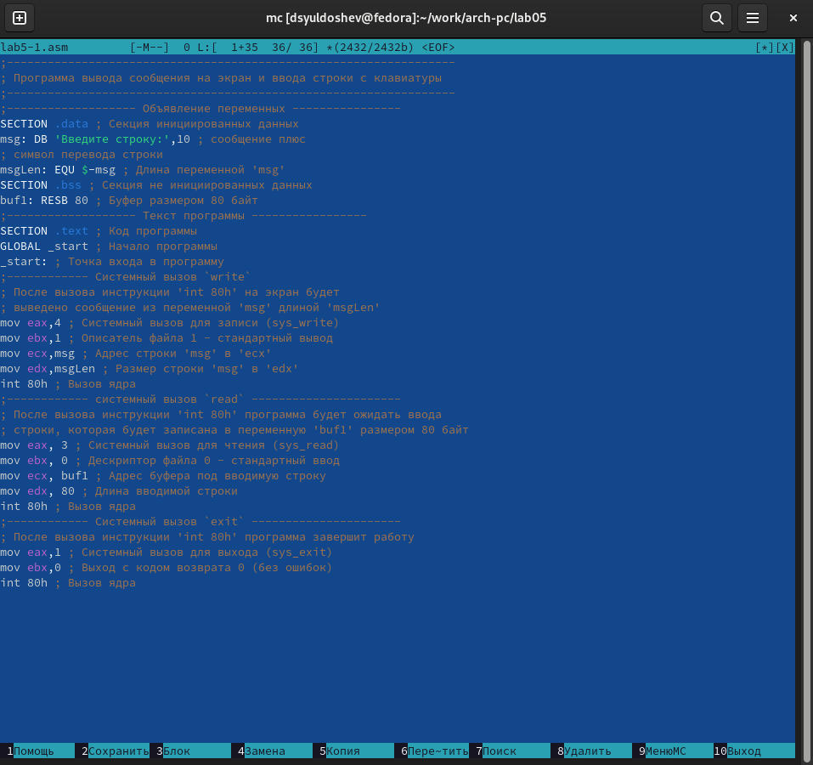

Figure 3: Изменение файла

**Шаг 4**

Создаю объектный файл lab5-1.o, выполняю компоновку объектного файла и запускаю исполняемый файл (рис. [4]).

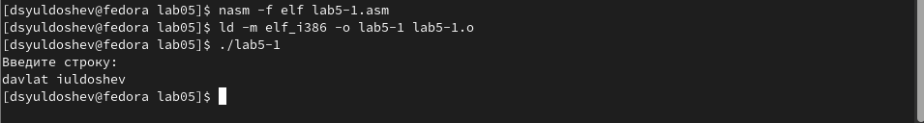

Figure 4: Запуск программы

**Шаг 6**

Скачиваю файл in_out.asm, копирую его из директории Загрузки в директорию lab05 (рис. [5]).

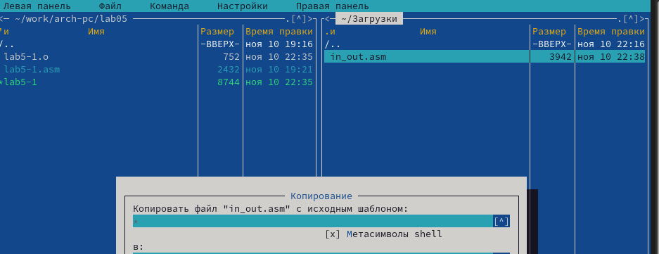

Figure 5: Копирование файла

**Шаг 7**

Cоздаю файл lab5-1.asm с новым именем lab5-2.asm (рис. [6]).



Figure 6: Копирование файла

**Шаг 8**

Изменяю текст программы lab5-2.asm, чтобы в ней использовались функции из подключаемого файла (рис. [7]).

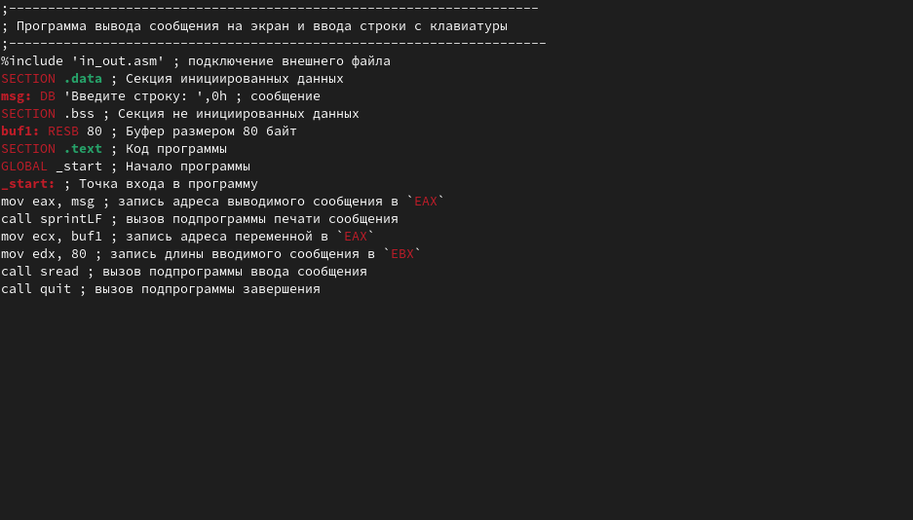

Figure 7: Изменение программы

**Шаг 9**

Создаю объектный файл lab5-2.o, выполняю компоновку объектного файла и запускаю исполняемый файл (рис. [8]).

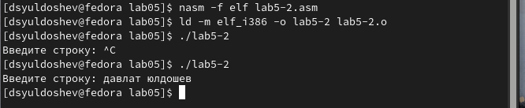

Figure 8: Запуск программы

**Шаг 10**

В тексте программы lab5-2.asm заменяю *sprintLF* на *sprint* и Создаю объектный файл *lab5-2.o*, выполняю компоновку объектного файла и запускаю исполняемый файл (рис. [9]).

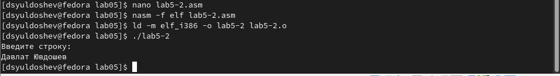

Figure 9: Запуск программы

* **Теперь ввод производится на той же строке, что и вывод, убран символ перевода строки после вывода.**

# 3 Выполнение заданий для самостоятельной работы

## 3.1 Задание №1

**1.** Копирую файл lab5-1.asm с именем lab5-4.asm и Изменяю код программы, добавляя вывод введенной строки (рис. [10]).

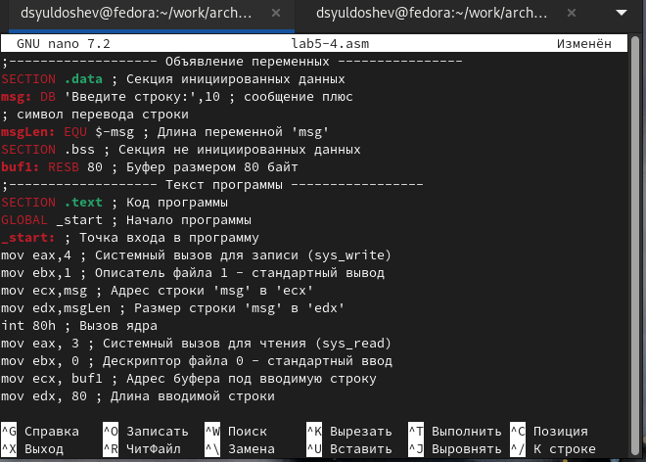

Figure 10: Изменение программы

* **Текст программы из фотоотчёта** (рис. [10]).

;------------------- Объявление переменных ----------------  
SECTION .data ; Секция инициированных данных  
msg: DB 'Введите строку:',10 ; сообщение плюс  
; символ перевода строки  
msgLen: EQU $-msg ; Длина переменной 'msg'  
SECTION .bss ; Секция не инициированных данных  
buf1: RESB 80 ; Буфер размером 80 байт  
;------------------- Текст программы -----------------  
SECTION .text ; Код программы  
GLOBAL _start ; Начало программы  
_start: ; Точка входа в программу  
mov eax,4 ; Системный вызов для записи (sys_write)  
mov ebx,1 ; Описатель файла 1 - стандартный вывод  
mov ecx,msg ; Адрес строки 'msg' в 'ecx'  
mov edx,msgLen ; Размер строки 'msg' в 'edx'  
int 80h ; Вызов ядра  
mov eax, 3 ; Системный вызов для чтения (sys_read)  
mov ebx, 0 ; Дескриптор файла 0 - стандартный ввод  
mov ecx, buf1 ; Адрес буфера под вводимую строку  
mov edx, 80 ; Длина вводимой строки  
;-------вывод на экран---------  
int 80h ; Вызов ядра  
mov eax,4 ; Системный вызов для записи (sys_write)  
mov ebx,1 ; Описатель файла '1' - стандартный вывод  
mov ecx,buf1 ; Адрес строки buf1 в ecx  
mov edx,buf1 ; Размер строки buf1  
;------------------------------  
int 80h ; Вызов ядра  
mov eax,1 ; Системный вызов для выхода (sys_exit)  
mov ebx,0 ; Выход с кодом возврата 0 (без ошибок)  
int 80h ; Вызов ядра

**3.** Создаю объектный файл lab5-4.o, компоную его в исполняемый файл, запускаю исполняемый файл (рис. [11]).

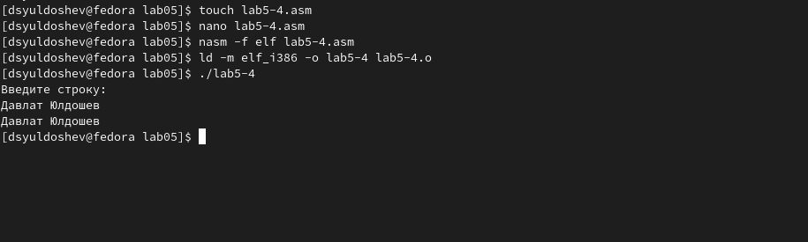

Figure 11: Запуск программы

## 3.2 Задание №2

**1.** Копирую файл lab5-2.asm с именем lab5-3.asm и Изменяю код программы, добавляя вывод введенной строки (рис. [12]).

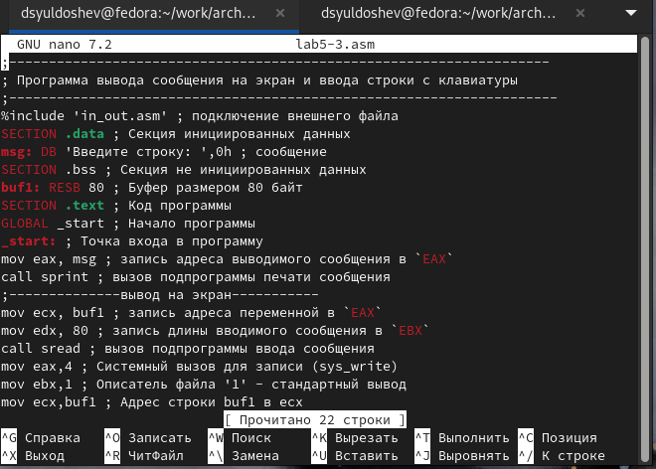

Figure 12: Изменение файла

* **Текст программы из фотоотчёта** (рис. [12])

;--------------------------------------------------------------------  
; Программа вывода сообщения на экран и ввода строки с клавиатуры  
;---------------------------------------------------------------------  
%include 'in_out.asm' ; подключение внешнего файла  
SECTION .data ; Секция инициированных данных  
msg: DB 'Введите строку: ',0h ; сообщение  
SECTION .bss ; Секция не инициированных данных  
buf1: RESB 80 ; Буфер размером 80 байт  
SECTION .text ; Код программы  
GLOBAL _start ; Начало программы  
_start: ; Точка входа в программу  
mov eax, msg ; запись адреса выводимого сообщения в `EAX`  
call sprint ; вызов подпрограммы печати сообщения  
;--------------вывод на экран-----------  
mov ecx, buf1 ; запись адреса переменной в `EAX`  
mov edx, 80 ; запись длины вводимого сообщения в `EBX`  
call sread ; вызов подпрограммы ввода сообщения  
mov eax,4 ; Системный вызов для записи (sys_write)  
mov ebx,1 ; Описатель файла '1' - стандартный вывод  
mov ecx,buf1 ; Адрес строки buf1 в ecx  
int 80h ; Вызов ядра  
call quit ; вызов подпрограммы завершения

**3.** Создаю объектный файл lab5-4.o, компоную его в исполняемый файл, запускаю исполняемый файл (рис. [13]).

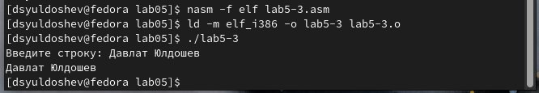

Figure 13: Запуск программы

# 4 Вывод

Я приобрел практические навыки работы в Midnight Commander и освоил инструкции mov и int в языке ассемблер.